ELEKTIČNO DELO in MOČ

Preberite si v učbeniku strani od 135 do 140, nato pa bomo predebatirali preko Skypea ali preko Teams.

Razloženo na kratko: Skozi vsak element ki je vključen v električni tokokrog (npr. žarnica – glejte sliko v učbeniku na strani 118) teče – ker je priključen na VIR električne napetosti in je tokokrog sklenjen (neprekinjene žice) – nek električni tok in ta element je priključen na električno napetost, ki jo zagotavljata baterija ali generator (dinamo).
Tok se na uporu ali žarnici, niti v pralnem stroju NE troši, niti se ne porablja el. Napetost, kaj se dogaja je to, da se zato, ker teče tok skozi žarnico, v njej porablja el. Energija, ki se pretvarja v svetlobo in toploto.
Če si pogledamo vezje z dvema ZAPOREDNO vezanima uporoma: tok ki teče na levi strani v upor R₁ je enak toku, ki na desni strani teče IZ upora R₁, saj se tok v uporu NE porablja!
Zato ta ISTI tok teče tudi skozi upor R₂ – skozi oba upora teče ENAK TOK!
Če bi žico, ki povezuje upora prerezali, bi prekinili el. Tokokrog in na uporu se ne bi porabljala nobena električna energija.

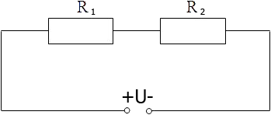

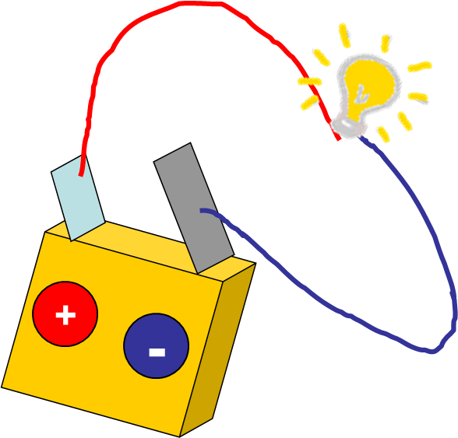
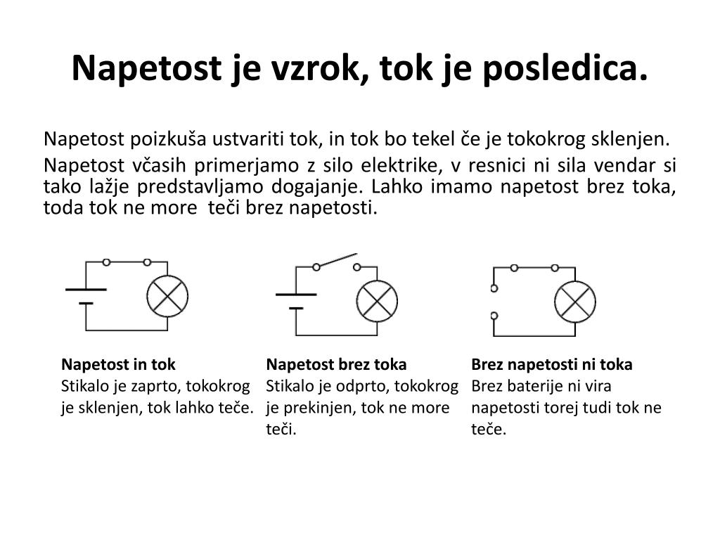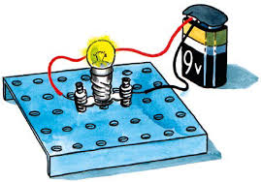

ŽEPNA SVETILKA na baterije:

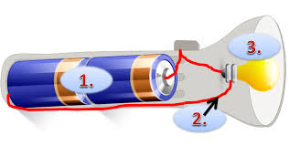

Slika navadne varovalke:

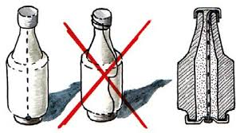

ZA KONEC pa še ena zelo uporabna povezava, ki bo – upam – mnogokomu marsikaj razjasnila :
http://www2.arnes.si/~oturniscems/elektrika/elektrika.htm

